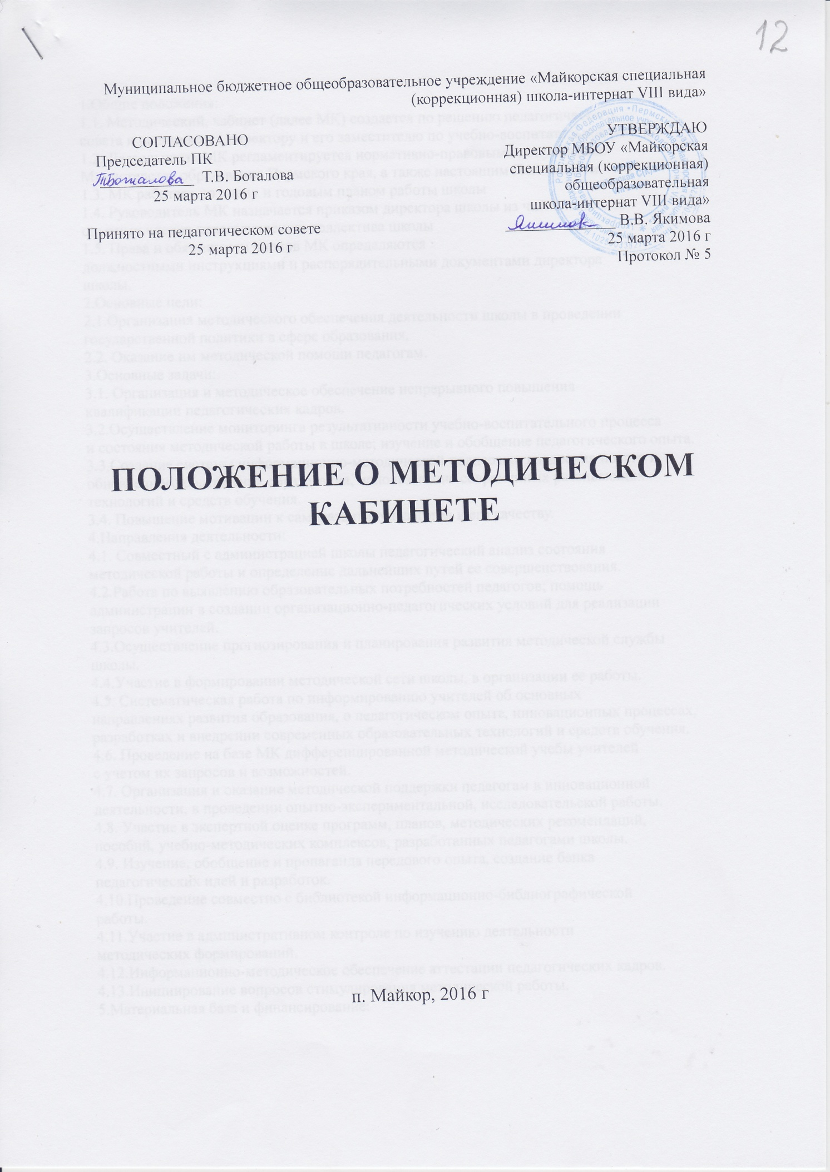

1.Общие положения:
1.1. Методический, кабинет (далее МК) создается по решению педагогического
совета и подчиняется директору и его заместителю по учебно-воспитательной работе.
1.2. Деятельность МК регламентируется нормативно-правовыми документами
Министерства образования Пермского края, а также настоящим Положением.
1.3. МК работает по плану и годовым планом работы школы
1.4. Руководитель МК назначается приказом директора школы из числа наиболее
опытных членов педагогического коллектива школы
1.5. Права и обязанности членов МК определяются
должностными инструкциями и распорядительными документами директора
школы.
2.Основные цели:
2.1.Организация методического обеспечения деятельности школы в проведении
государственной политики в сфере образования,
2.2. Оказание им методической помощи педагогам.
3.Основные задачи:
3.1. Организация и методическое обеспечение непрерывного повышения
квалификации педагогических кадров.
3.2.Осуществление мониторинга результативности учебно-воспитательного процесса
и состояния методической работы в школе; изучение и обобщение педагогического опыта.
3.3.Создание системы информационно-методической поддержки внедрения нового и
обновленного содержания образования, использование современных развивающих
технологий и средств обучения.
3.4. Повышение мотивации к саморазвитию педагогов и его качеству.
4.Направления деятельности:
4.1. Совместный с администрацией школы педагогический анализ состояния
методической работы и определение дальнейших путей ее совершенствования.
4.2.Работа по выявлению образовательных потребностей педагогов; помощь
администрации в создании организационно-педагогических условий для реализации
запросов учителей.
4.3.Осуществление прогнозирования и планирования развития методической службы
школы.
4.4.Участие в формировании методической сети школы, в организации ее работы.
4.5. Систематическая работа по информированию учителей об основных
направлениях развития образования, о педагогическом опыте, инновационных процессах,
разработках и внедрении современных образовательных технологий и средств обучения.
4.6. Проведение на базе МК дифференцированной методической учебы учителей
с учетом их запросов и возможностей.
4.7. Организация и оказание методической поддержки педагогам в инновационной
деятельности, в проведении опытно-экспериментальной, исследовательской работы.
4.8. Участие в экспертной оценке программ, планов, методических рекомендаций,
пособий, учебно-методических комплексов, разработанных педагогами школы.
4.9. Изучение, обобщение и пропаганда передового опыта, создание банка
педагогических идей и разработок.
4.10.Проведение совместно с библиотекой информационно-библиографической
работы.
4.11.Участие в административном контроле по изучению деятельности
методических формирований.
4.12.Информационно-методическое обеспечение аттестации педагогических кадров.
4.13.Инициирование вопросов стимулирования методической работы.
5.Материальная база и финансирование:
5.1.МК финансируется из выделяемых по смете расходов средств учреждения, а
также спонсорских средств.
5.2.МК обеспечивается необходимым помещением, мебелью, аудио-видеотехникой

